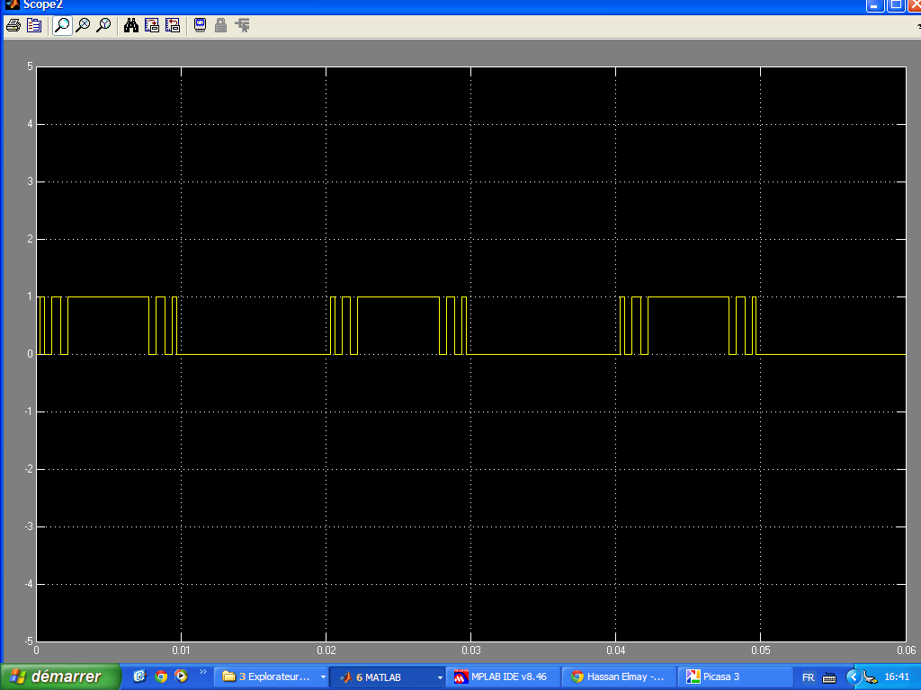
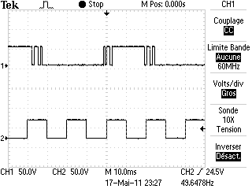
le signal sous simulink et de fréquence 50hz mais sur dspic n’est pas de fréquence 50hz

